Муниципальное бюджетное общеобразовательное учреждение
муниципального образования город Краснодар
средняя общеобразовательная школа № 73
имени Александра Васильевича Молчанова

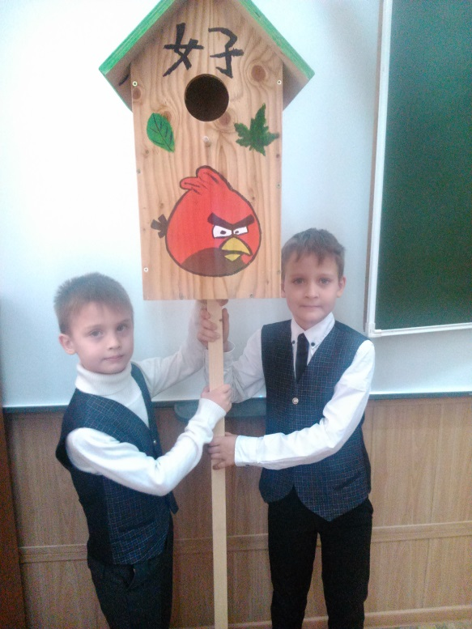
Проект
«Скворечники»

:

Место реализации | МБОУ СОШ№73
Предполагаемый продукт проекта | Изготовление и установка скворечников во дворе школы
Участники | учащиеся 1 «В» класса
Сроки проведения | февраль-апрель 2015
Руководитель | Блинник Инна Ивановна, учитель начальных классов МБОУ СОШ №73

Пояснительная записка
Целью воспитания и социализации обучающихся на ступени начального общего образования на 2014 – 2015 учебный год в школе является социально-педагогическая поддержка становления и развития высоконравственного, творческого, компетентного гражданина России, любящего свою Родину и умеющего сохранить и приумножить ее богатства. Каждый год в нашей школе празднуется Всемирный День Земли. Этому празднику посвящается Неделя Экологии для начальных классов. Весной 2015 года мы решили сделать этот праздник социально значимым. Наш социальный проект посвящен птицам, проживающим на территории города Краснодара, в особенности на территории школы.
Проблема
В связи с тем, что в нашем городе за последнее время уменьшилось количество птиц, количество насекомых увеличилось. Это привело к тому, что стали страдать от нашествия насекомых деревья. Летом 2014 года на территории школы почти все деревья были поражены нашествием тли и гусениц. Мы должны помочь деревьям справиться с этой проблемой.
Цель проекта
Сделаем своими руками скворечники для птиц и установим их на деревьях во дворе нашей школы.

Задачи проекта
- Создание условий для формирования и возможности реализации экологического воспитания учащихся.
- Привлечение к сотрудничеству организаций, родителей.
- Изготовление скворечников.
- Установка скворечников на деревьях во дворе школы.

Этапы реализации

- Формирование инициативной группы, распределение обязанностей (февраль, 2015)
- Сбор информации, анкетирование жителей города (февраль, 2015)
- Обращение к родителям за помощью в изготовлении и установке скворечников (март, 2015)
- Создание эскизов, шаблонов скворечников (март, 2015)
- Расчет расходных материалов. Закупка инструментов, материалов (март, 2015)
- Изготовление и установка скворечников (март-апрель, 2015)

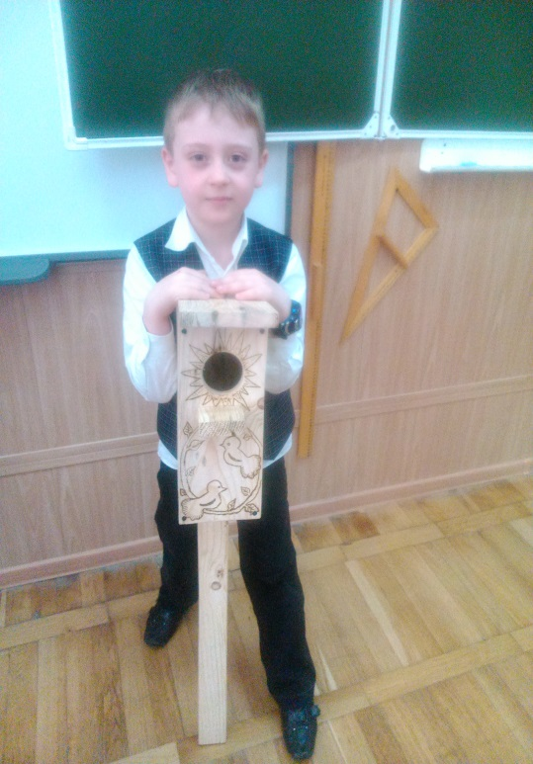
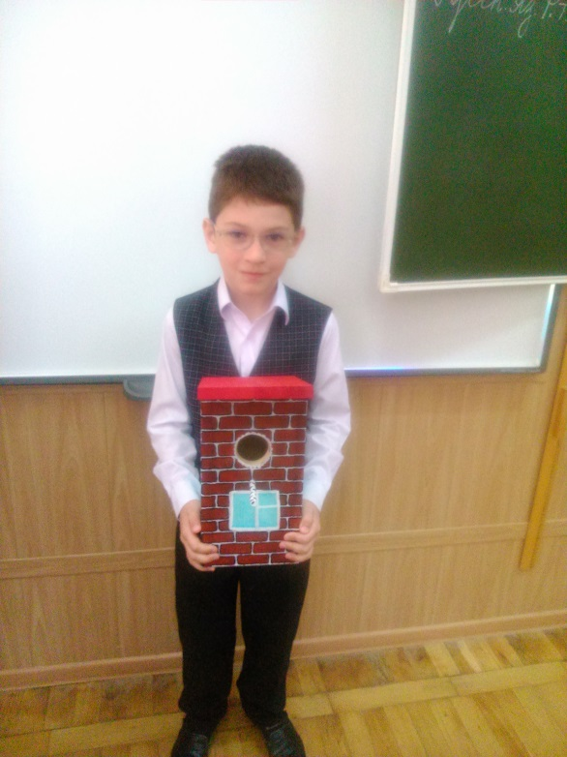

ОТЧЕТ
На ступени начального общего образования одна из главных задач воспитания и социализации является формирование способности к духовному развитию, реализации творческого потенциала, социально ориентированной, общественно полезной деятельности на основе традиционных нравственных установок и моральных норм, экологическое воспитание учащихся. Социальный проект «Скворечники» под руководством – один из способов решения этой задачи.
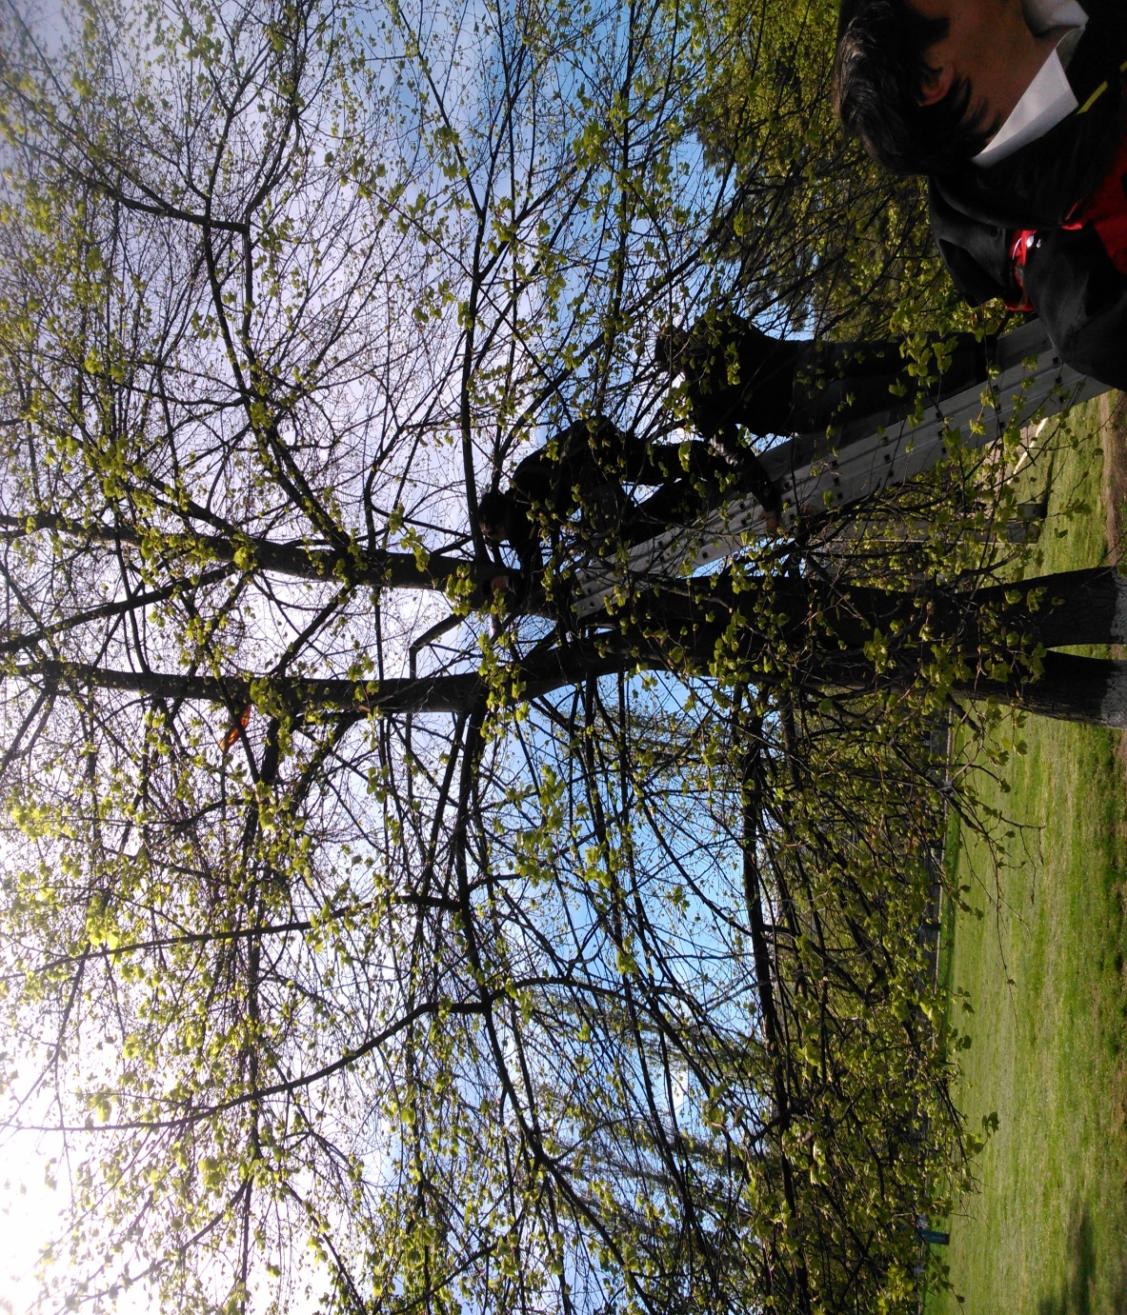
В ходе проведения мероприятий, посвященных Дню Земли, акция «Скворечники», которую провели ученики 1 «В» класса, стала одним из значимых в школе. Я считаю самым главным, то, что инициатива, идея проекта исходила от учащихся. Я в работе над проектом выполняла роль координатора, оказывая помощь лишь в организационных вопросах. После проведения тестирования жителей близлежащих домов, было принято решение, что нам необходимо помочь деревьям и увеличить популяцию птиц на территории школы. Почти все этапы проекта школьники выполняли самостоятельно (идея, выбор формы и размера, изготовление, приобретение материалов). Партнерами при проведении проекта стали родители наших учеников.
Информация о проведенной акции была размещена на сайте школы и на стендах начальной школы. Многие классы решили поддержать нашу инициативу. Но не все прошло идеально. Некоторые ребята выбрали недостаточно прочный материал для изготовления скворечников. Не все скворечники были выполнены качественно. И тогда было принято решение сделать конкурсный отбор и установить только те скворечники, которые будут соответствовать определенным критериям. Скворечники должны быть выполнены из дерева, которое является самым экологичным и прочным материалом. Детали должны быть прибиты гвоздями, а не склеены.
В результате работы над проектом, учащиеся не только формировались как личности с активной экологической позицией, но и познакомились с различными материалами натурального и ненатурального происхождения..
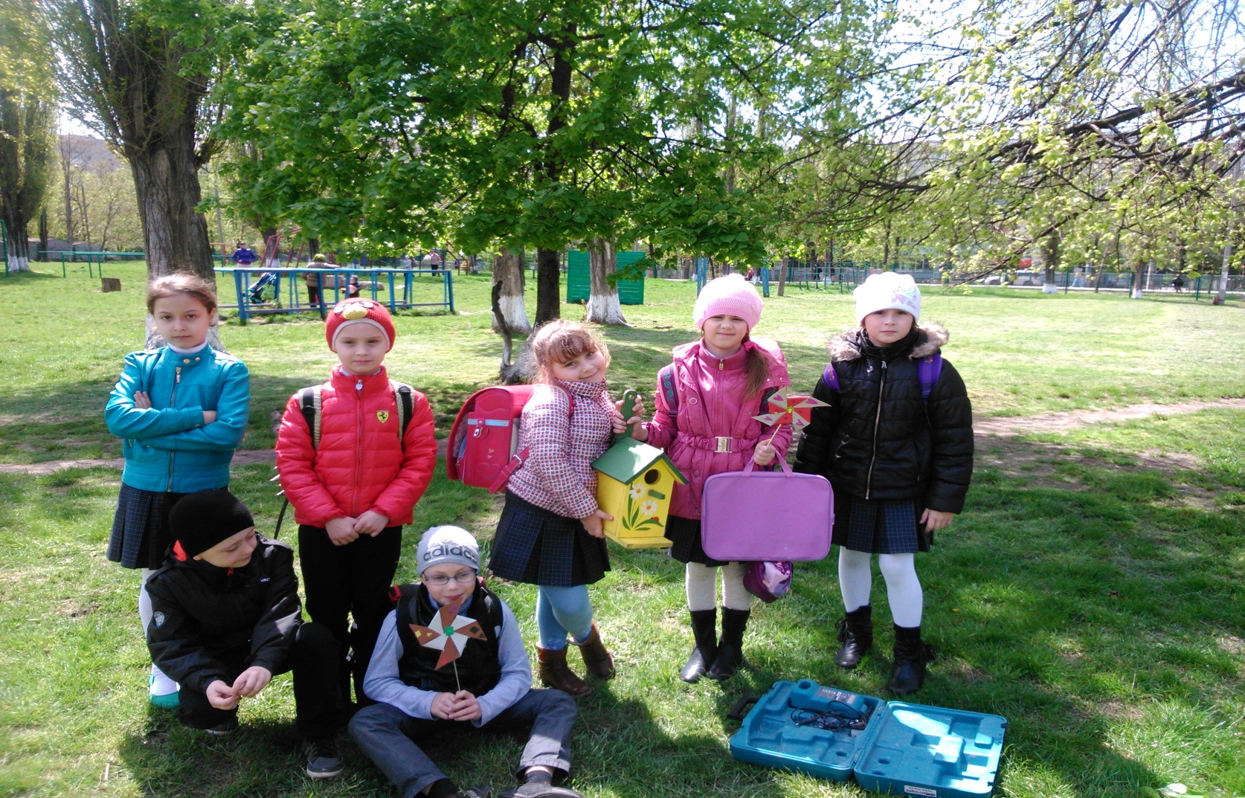
Главной моей целью, как педагога, с помощью проекта «Скворечники» создать для учащихся 1 «В» класса дополнительное пространство для самореализации личности во внеурочное время.

Учитель начальных классов
МБОУ СОШ № 73 И.И. Блинник

Директор МБОУ СОШ № 73 Н.Г.Мелоян

